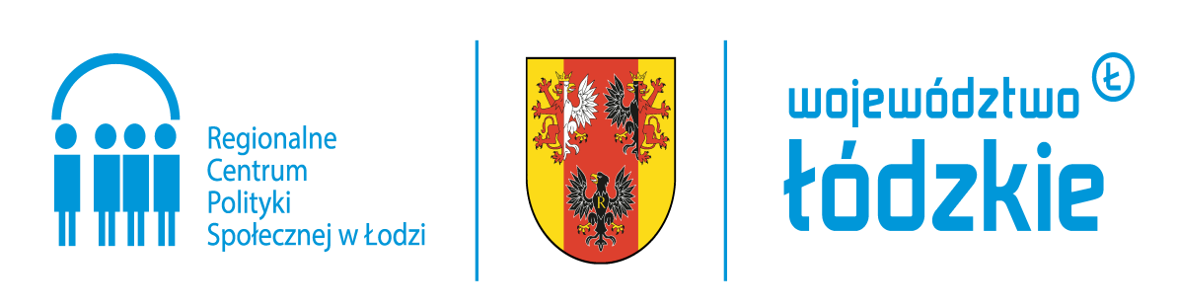

Harmonogram warsztatów pn.

„Warsztaty manualne – jako forma aktywizacji społecznej osób starszych”

Miejsce warsztatów: siedziba Regionalnego Centrum Polityki Społecznej
w Łodzi
ul. Snycerska 8
Sala konferencyjna (poziom -1)

Termin: 11/12 grudnia 2023 r.

10.00 - 12.00 (2 h) | Część I: Wianek świąteczny ze świeżej jodły  - wprowadzenie do warsztatów - prezentacja narzędzi  i materiałów do pracy  - przygotowanie bazy wianka  - dekorowanie wianków elementami świątecznymi
12.00 – 12.15 | Przerwa kawowa
12.15 - 14.15 (2h) | Część II: Stroik świąteczny  - prezentacja stroika i udzielenie instrukcji jak go wykonać  - wykonanie stroików przez uczestników warsztatów
14.15-14.30 | Prezentacja wykonanych wianków i stroików świątecznych oraz zakończenie warsztatów

Warsztaty poprowadzi Pani Magdalena Frątczak - założycielka Pracowni Florystycznej Baśniowa Róża z siedzibą w Łodzi. Pasjonatka kreatywnego tworzenia rzeczy pięknych i naturalnych. Posiadająca bogate doświadczenie w kompleksowym realizowaniu opraw florystycznych uroczystości rodzinnych, eventów i bankietów.

